Integrando Spring.NET com NHibernate e ASP.NET MVC - Parte 2
Aumentando a qualidade e a produtividade de seus projetos

Luís Gabriel Nascimento Simas
Login: gabrielsimas@gmail.com
Email: gabrielsimas@gmail.com
Atua como Desenvolvedor de Software desde 1996 atualmente é Engenheiro de Software na Ci&T, é aluno da COTI Informática e da Universidade Estácio de Sá, trabalha com metodologias Ágeis em seus Projetos e é proficiente nas Linguagens Java EE e C#
[DIAGRAMADOR – Sugestão de ilustração – [colocar sugestão]

Titulo do artigo
Em que situação o tema é útil

Título 1
Listagem 1 – Controller comum em ASP.NET MVC
01 public class ClienteController : Controller {

02 public ActionResult CadastrarCliente(ClienteModel cliente){
03 RegistrarCliente business = new RegistrarCliente();

04 //Implementação de cliente
05 ...
06 business.RegistraCliente(cliente);
07 ...
08 return View("CadastrarCliente");
09 }
10 }
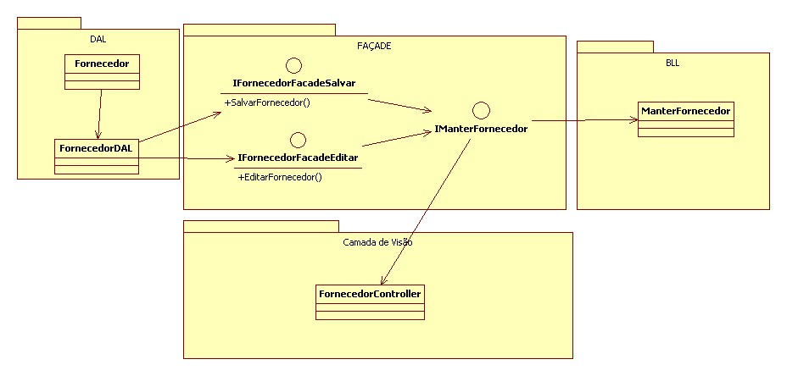
Figura 1 - Uso do Padrão de Projeto Façade

[CHECKPOINT]
Estudo de Caso

Links:

Link da Microsoft para adquirir o ASP.NET MVC 3
Link: http://www.asp.net/mvc/mvc3

Padrão Microsoft de Arquitetura do .NET
Link: http://msdn.microsoft.com/en-us/library/ff650706.aspx

Padrão de Projetos DTO
Link: http://msdn.microsoft.com/en-us/library/ff649585.aspx

Padrão de Projetos FAÇADE
Link: http://www.devmedia.com.br/um-pattern-em-c-por-dia-facade-pattern-estrutural/21752

Spring MVC
Link: http://www.springframework.net/doc-latest/reference/html/web-mvc3.html

